**这三只基金，值得投资**

作者：二师父

微信公众号：二师父定投

ID:ershifudt88

**目前估值楼层：第四层，相对昂贵，控制仓位。**

从去年给大家分享如何挑选主动基金以后，我自己也开始挑选一些主动基金了。目前策略是：**市场低迷买指数，市场震荡买主基。**

那么二师父挑选了三只好的基金，属于主动型股票基金，分享给大家，值得投资。

1. **汇添富全球消费混合人民币A（006308）**

这只基金重仓：中国中免、腾讯控股、拼多多、分众传媒、B站、贵州茅台、小米、特斯拉、苹果、美团，大约占比45%，相当于是全球好的消费企业和消费电子企业，这里面茅台、腾讯、苹果都已经是行业老大了，还有一些企业拼多多、B占、特斯拉仍旧有非常大的成长空间，企业质量过硬。

分众传媒是文化传媒行业龙头企业，抓住了电梯媒体，覆盖全国230个城市，超过260万个电梯终端，牢牢占领用户心智，是中国广告最有品牌引爆力的媒体。

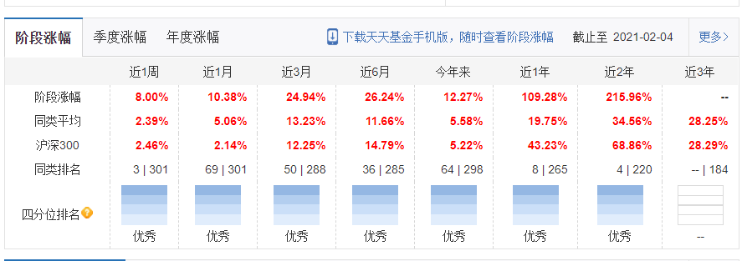

这只基金从成立两年来表现都非常优秀，未来依然拥有成长潜力，是一只长牛基金。

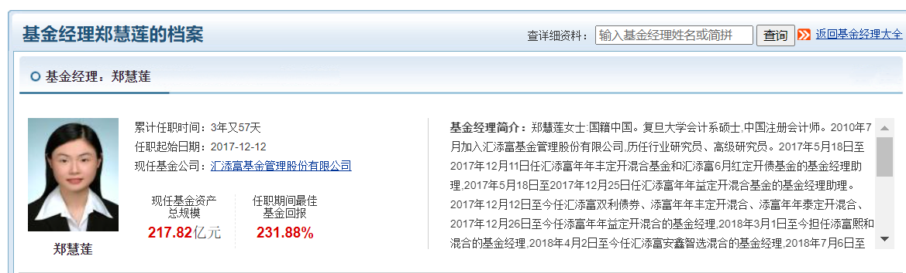

基金经理郑慧莲，复旦大学会计系硕士，中国注册会计师，任职时间大约3年，从业时间大约11年，管理基金规模217亿，最大回撤16%，年化回报16.69%，拥有比较丰富的投资经验。

汇添富全球消费混合近一年夏普比率2.85，性价比较高，波动率24.05%。回撤控制比较到位。

**2、易方达蓝筹精选（005827）**

这只基金重仓是贵州茅台、美团、洋河股份、腾讯控股、五粮液、香港交易所、泸州老窖、海康威视、爱尔眼科、颐海国际。分别属于A股和港股消费、互联网、眼科、火锅调料等赛道龙头企业。

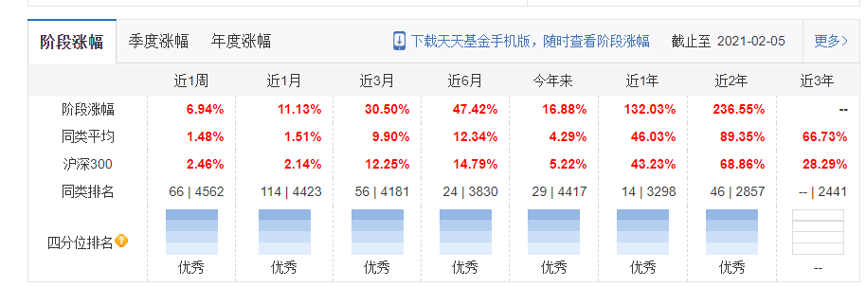

这只基金最近2年表现也是非常好的，不过因为张坤最近比较火，所以市场小白投资者对他预期很高，一些小白买了他的基金没有获取预期收益，对他破口大骂，确实不厚道，明明挣钱了，可是因为基金没有一直处于冠军领跑地位，就莫名背锅。

**长期观察，张坤和萧楠近10年的投资风格稳健，没有风格漂移，属于真正的长期价值投资的践行者，他俩的基金都是值得信赖的。他俩是易方达基金公司同期培养出来的，不分伯仲，可能最大的区别在于颜值，萧楠是公募基金界的颜值担当。**

大多数基金经理都是用不断上移的发际线换取超额收益，而萧楠是个例外，一直给人一种玉树临风、温润如玉的感觉。如果你是颜控，萧楠也是不错的选择。

张坤咱们就不介绍了，管理资金规模超1000亿，已经非常火了，大家都有过了解。

**当前易方达蓝筹精选整体还是偏贵，看看明年两会和第三季度市场有无回调，那时候入场会好一些。**

3、华夏移动互联混合人民币（002891）

这个基金之前布局港股的时候给大家介绍过，今天再详细说下。

基金重仓股票是B站、舜宇光学科技、美团、长城汽车、金蝶国际、腾讯控股、贝壳、金山办公、广联达、金山软件。

这只基金主要是重仓云计算、企业服务型龙头公司。舜宇光学科技聚焦光学产品，他的产品主要用于手机、汽车、相机等消费电子领域，车载光学镜头市场占有率全球第一，奔驰、宝马、奥迪、雷克萨斯等很多车企都使用舜宇光学科技的产品。手机摄像头占有率全球第二，占领了三星、华为、小米、联想等很多手机生产商的市场。

受到疫情影响，SAAS企业云服务市场一直连续扩大，未来需求空间会进一步增长，当前虽然很多企业市值在高位，但是未来的成长空间会消化他的高估值，是值得长期投资的。

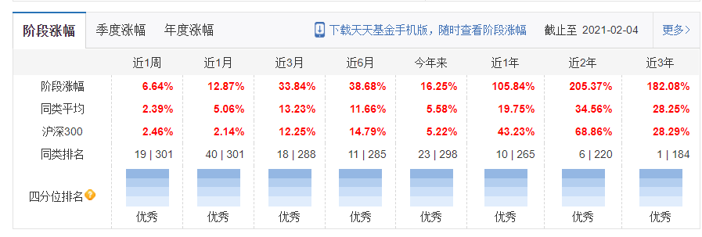

最近三年这只基金表现都非常好，未来潜力会更大，大家重点关注。

**基金经理是刘平，管理规模52.85亿，最大回撤38%，规模较小、回撤较大，那么一定要控制仓位，不然一个大浪下来就沉没了。**

投资这种主动型基金自己考察下持仓，二师父投资之后会每日复盘，定期检查基金经理持仓，有任何变动情况都会视频及时给大家讲出来，做好风控和检测，就会降低风险。

**以上就是之后可能会投资的基金，大家关注下，可以自己搞，也可以关注我的组合——天天基金，搜索乌龟计划，定期发车。**